Журнал утилизации использованных масок и перчаток
Для чего нужен. Компании обязаны утилизировать использованные маски и перчатки по рекомендациям Роспотребнадзора. Журнал учета помогает фиксировать сведения.
Правила утилизации масок и перчаток прописали только для медиков, письмо Роспотребнадзора от 07.04.2020 № 02/6339-2020-32. Для остальных компаний, которые выдают маски и перчатки, эти средства не являются медицинскими отходами. Поэтому им можно ориентироваться на общие рекомендации по утилизации Роспотребнадзора от 11.04.2020 № 02/6673-2020-32 приложение № 2:
— сложить использованные маски и перчатки в одноразовый пакет и герметично его завязать;
— выбросить в специальный мусорный контейнер или сжечь.
Что грозит, если не вести журнал, но утилизировать маски по правилам. За отсутствие самого журнала компанию не накажут. Это обязательный документ только для компаний медицинской и фармацевтической отраслей, Санитарные правила 2.1.7.2790–10, утв. постановлением Главного санитарного врача от 09.12.2010 № 163.
Для остальных меры по утилизации рекомендательные. Но контролеры могут придраться к тому, что использованная маска оказалась в месте, не предназначенном для сбора мусора, и оштрафовать компанию по ст. 20.6.1 КоАП.
Журнал утилизации выгодно вести всем. Чтобы работники не разбрасывали использованные маски и перчатки, разместите в офисе плакаты с наглядной информацией о том, как правильно носить и выбрасывать маску.
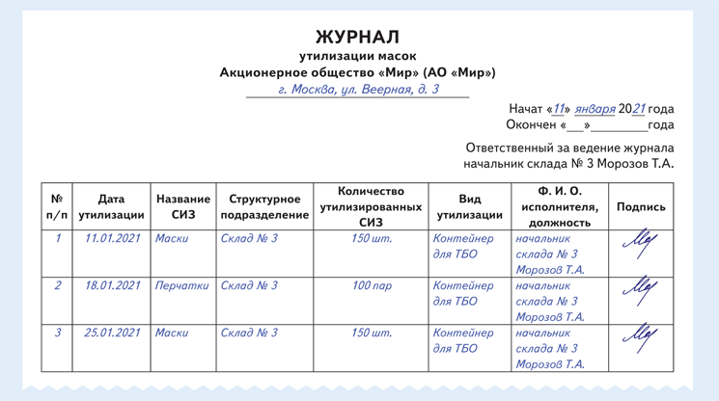
Как оформить журнал. Журнал удобно оформить в виде таблицы с графами:
— дата утилизации;
— подразделение;
— название СИЗ;
— количество утилизированных СИЗ;
— вид утилизации;
— ответственный по подразделению.

